OBJAVA ZA MEDIJE

U HRVATSKOJ AKADEMIJI ZNANOSTI I UMJETNOSTI ODRŽAN KOLOKVIJ ANEURIZMA ABDOMINALNE AORTE – NUMERIČKIM MODELIRANJEM DO OPTIMALNOG LIJEČENJA

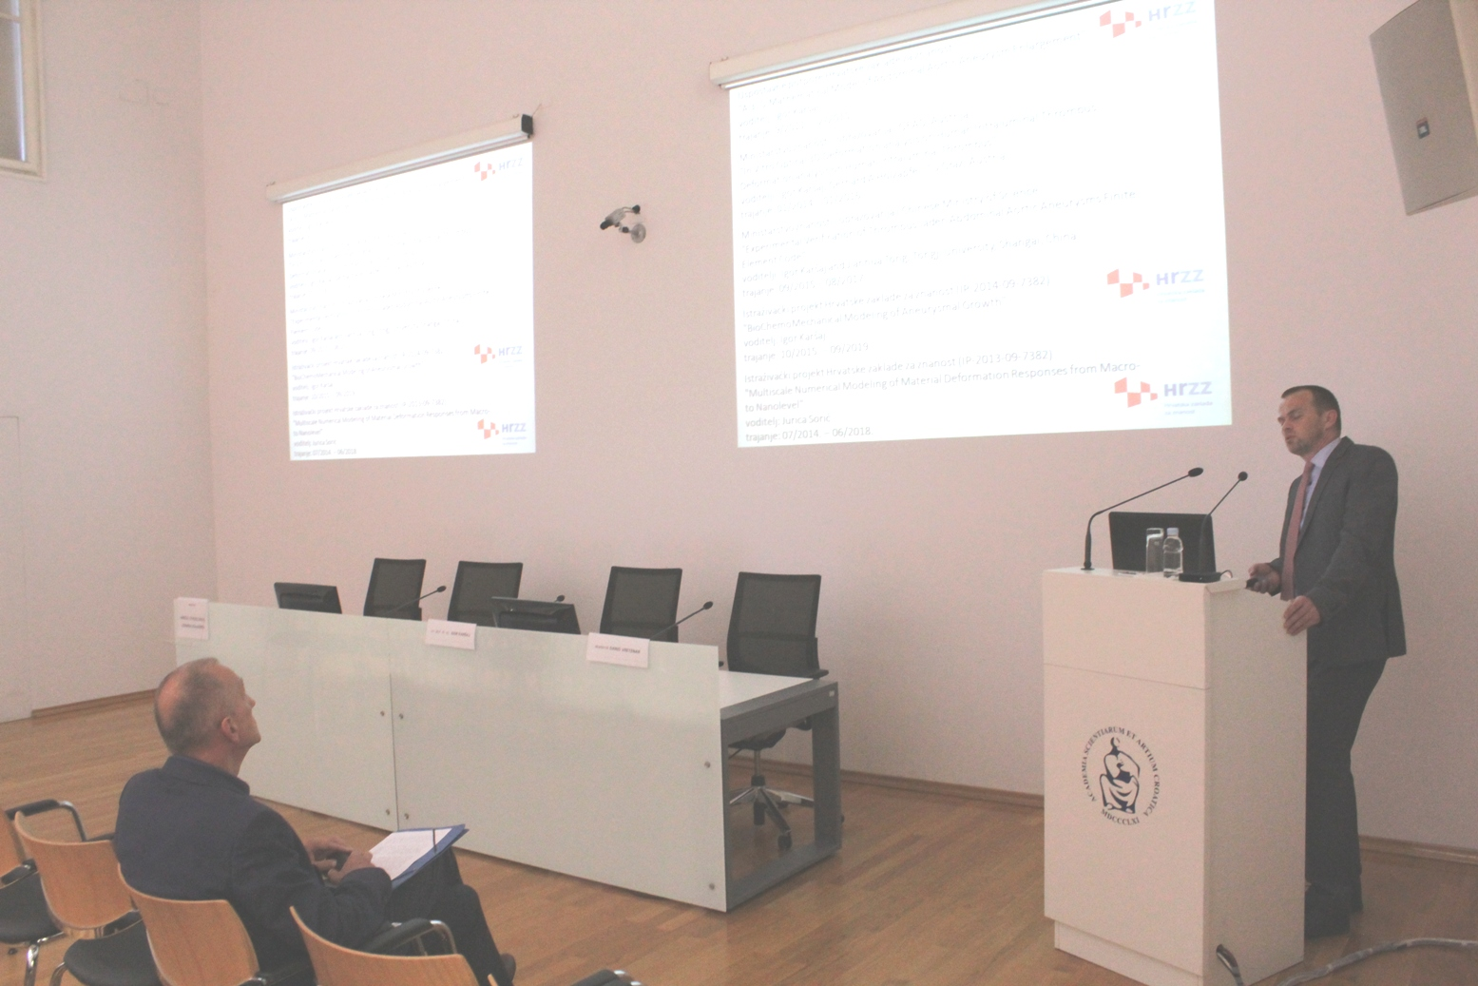

Zagreb, 8. lipnja 2017. – U organizaciji Hrvatske akademije znanosti i umjetnosti i Hrvatske zaklade za znanost, u četvrtak 8. lipnja u Knjižnici HAZU održan je šesti u nizu znanstvenih kolokvija na kojima se predstavljaju istaknuti hrvatski znanstvenici i najnoviji rezultati hrvatskih istraživačkih projekata.
Kolokvij je održao prof. dr. sc. Igor Karšaj koji je predstavio projekt Aneurizma abdominalne aorte – numeričkim modeliranjem do optimalnog liječenja.
Aneurizma abdominalne aorte (AAA) je ekscentrično proširenje infrarenalne abdominalne aorte uzrokovano neravnotežom u proizvodnji i razgradnji ekstracelularnog matriksa. Aneurizma raste kroz duži period od nekoliko godina dok u jednom trenutku naprezanja koja se javljaju u stijenci aorte ne prerastu njenu čvrstoću uzrokujući rupturu. Ruptura AAA je katastrofičan događaj jer ima vrlo veliku smrtnost. Iako patogeneza AAA još uvijek nije u potpunosti razjašnjena postoji veliki broj bioloških, kliničkih, patohistoloških i mehaničkih podataka o AAA. Unatoč tome kod AAA nije moguće predvidjeti daljnji tijek bolesti. Postoji velika potreba za podacima o parametrima koji mogu pokazati hoće li veličina AAA stagnirati, rasti postepeno ili progedirati i time će konsekventno rupturirati. Odluka
liječnika o tretmanu AAA se i dalje donosi samo na osnovi jednostavnog kriterija veličine ili brzine rasta (ako je dostupan) te prisutnoj boli kod pacijenta. Veličina aneurizme kao kriterij je dosta nepouzdan jer postoje manje aneurizme koje rupturiraju kao i veće koje su stabilne i ne dolazi do njihovog povećanja.
Dugoročni cilj istraživanja koja se provode je razvoj programa koji će na osnovi snimaka pacijenta (CT i MR angiografija) imati stvarnu geometriju aorte pacijenta. Iz podataka o aktualnim bolestima pacijenta (arterijska hipertenzija i ostali komorbiditeti) moći će se dovoljno točno odrediti stanje stijenke krvnih žila i eventualno konkomitantnog intraluminalnog tromba. Koristeći dostupna znanja iz kliničkih opažanja kao i ciljanih eksperimenata moći će se predvidjeti daljnji tijek bolesti te ponuditi puno egzaktniju opciju liječniku u odabiru pravilne terapije.

Marijan Lipovac
Ured za odnose s javnošću i medije HAZU

